Мастер – класс от учителя начальных классов Кравченко Н.В.

Современные приемы формирования функциональной грамотности в начальной школе
Однажды путешественник попросил лодочника перевезти его на другой берег.
Сев в лодку, путник заметил, что на веслах были надписи. На одном весле было написано: «Думай», а на втором: «Делай».
— Какие интересные у тебя весла, — сказал путешественник. – А зачем?
— Смотри, — улыбаясь, сказал лодочник. И начал грести только одним веслом, с надписью «Думай».
Лодка начала кружиться на одном месте.
— Иногда случалось, что я думал о чем-то, размышлял, строил планы… Но ничего полезного это не приносило. Я просто кружил на месте, как эта лодка.
Лодочник перестал грести одним веслом и начал грести другим, с надписью «Делай». Лодка начала кружить, но уже в другую сторону.
— А бывало, я кидался в другую крайность. Делал что-то бездумно, без планов, без чертежей. Много сил и времени тратил. Но, в итоге, тоже кружился на месте.
— Вот и сделал надпись на веслах, — продолжал лодочник, — чтобы помнить, что на каждый взмах левого весла должен быть взмах правого весла и только тогда можно будет попасть туда, куда хочешь.
Какой методический прием (или приемы) лодочника Вы можете отметить?
ДЕЙСТВИТЕЛЬНО, мудрость этой притчи в том, самые прочные знания – это те, что добыты своим трудом, через пробы, ошибки, порой неверные действия.
А еще урок притчи, на мой взгляд, заключается о том, что надо обретать не только знания, а способность целенаправленно применить эти добытые знания и умения в жизненной ситуации.
Это самое главное, чему мы должны учить детей.
Вот и встают перед учителем вопросы: а как это сделать, каким образом достичь этой заветной цели?
Мы понимаем, что возникает необходимость в освоении новых эффективных форм и приемов обучения, которые будут направлены на развитие познавательной, мыслительной активности, на отработку практических умений в новых образовательных ситуациях, т.е. на формирование функциональной грамотной личности ученика.
Сегодня я бы хотела вместе с Вами, уважаемые коллеги, на МК раскрыть некоторые приемы формирования ФГ и услышать Ваше мнение о возможности их использования применительно к вашей предметной области.

Приём «Ложная альтернатива» (прием можно использовать на этапе закрепления знаний, на этапе актуализации знаний по теме)
Описание: внимание слушателя уводится в сторону с помощью альтернативы "или-или", совершенно произвольно выраженной. Ни один из предлагаемых ответов не является верным.
Пример.
Учитель предлагает вразброс обычные загадки и лжезагадки, дети должны их угадывать и указывать их тип. Дети дают ответы «Верного ответа нет, или: ни то, ни другое, и предложить свой вариант ответа. Например:
- Сколько будет 48 умножить на 4: 193 или 191?
- Что растет не березе - яблоки или груши?
- Слово "часы" - пишется как "чесы" или "чисы"?
- Кто быстрее плавает - котенок или цыпленок?
- Столица России - Париж или Минск?
- Каким действием вычисляется периметр прямоугольника: делением или вычитанием?
- Год образования Закаменского района 1928 или 1926?
- Звук А звонкий или глухой?

Как думаете, коллеги, учит ли этот прием критически мыслить? Почему?
Попробуйте сформулировать 1 вопрос ложной альтернативы по своей предметной области.
Приём «Да - нет»
Учитель загадывает предмет, понятие, литературного героя, историческую личность и т.д., дети пытаются найти ответ (Кто или что это?), задавая любые уточняющие вопросы, на которые можно ответить лишь ДА или НЕТ.

Предлагаю апробировать этот прием в действии по теме « Планеты Солнечной системы»
Попробуйте догадаться, какую планету я загадала, задавайте свои вопросы
- это планета земной группы? (-)
Эта планета – гигант? (+)
Эта планета имеет кольцо? (-)
Это самая большая планета? (+)
Вывод: ЭТО ЮПИТЕР
Чему учим:
Учим связывать разрозненные факты в единую картину, систематизировать уже имеющуюся информацию, удерживать в памяти несколько фактов, анализировать

Приём "Добавь следующее "
Описание: приём интерактивного обучения. Используется для активизации полученных ранее знаний, на развитие памяти, умение слышать и слушать соучеников, учителя.
Ученик называет термин, понятие, ключевое слово из определения, передает эстафету следующему. Принявший эстафету повторяет то, что произнес предыдущий выступающий, добавляет свое и передает следующему участнику.
Давайте попробуем по теме «Цвета спектра». КОЖЗГСФ

Приём «Хорошо - плохо»
Приём направлен на активизацию мыслительной деятельности обучающихся на уроке, формирование представления о том, как устроено противоречие. Формирует познавательные умений: обучающиеся осознанно и произвольно строят речевые высказывания в устной форме; устанавливают причинно-следственные связи; строят логические цепочки рассуждений и приводят доказательства.
Например, на уроке окружающего мира учитель задает ситуацию:
Тема «Погода». Одним из природных явлений является дождь.
- Найдите плюсы или минусы данного явления.
Класс делится на 2 команды. Одна ищет плюсы, другая ищет минусы.
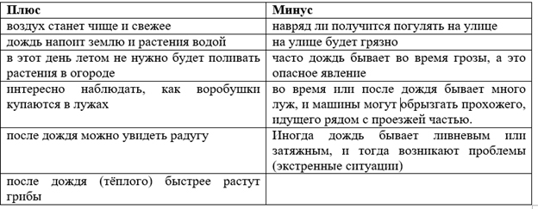
- Я вам предлагаю оставить эту же тем, но взять природное явление - снег. Найдите плюсы и минусы данного явления.
- Хорошо, когда идёт снег, потому что…….
- Плохо, когда идёт снег, потому что……
Вывод: вы сейчас оценивали объект, ситуацию с разных позиций
Кроме этого формируются:
- умение находить положительные и отрицательные стороны в любом объекте, ситуации;
- умение разрешать противоречия;
- умение оценивать объект, ситуацию с разных позиций.
Приём «Мои аргументы»
Данный приём для двух отрывков на уроке литературного чтения направлен на развитие внимания и логики. Ребёнок обязан внимательно прочитать текст, чтобы выполнить предложенное задание.
Эта работа проводится не при первичном чтении, а при глубоком анализе текста. Здесь предполагается работа в паре, потому что концентрация внимания будет недостаточной.
Как строится работа? Учащиеся получают задание, а затем подбирают слова, факты из текста в пользу своей точки зрения.
Отрывок рассказа А.Куприна «Барбос и Жулька»
Задание: - Основной чертой Жульки была её природная деликатность.
- Приведи свои аргументы в подтверждение данного утверждения (подчеркнуть)
«…Между ним и Жулькой царствовало редкое согласие и самая нежная любовь. Может быть, втайне Жулька осуждала своего друга за буйный нрав и дурные манеры, но, во всяком случае, явно она никогда этого не высказывала. Она даже и тогда сдерживала свое неудовольствие, когда Барбос, проглотив в несколько приемов свой завтрак, нагло облизываясь, подходил к Жулькиной миске и засовывал в нее свою мокрую мохнатую морду. Вечером, когда солнце жгло не так сильно, обе собаки любили поиграть и повозиться на дворе. Они то бегали одна от другой, то устраивали засады, то с притворно-сердитым рычанием делали вид, что ожесточенно грызутся между собой…»
Отрывок рассказа Д.Н. М-Сибиряк «Приёмыш»
« …Избушка оказалась пустой. Хозяина не было, то есть он, вероятно, отправился на озеро осматривать какую-нибудь рыболовную снасть.
Сняв намокшую куртку и развесив охотничьи доспехи по стенке, я принялся разводить огонь. Соболько вертелся около меня, предчувствуя какую-нибудь поживу. Весело разгорелся огонёк, пустив кверху синюю струйку дыма.
В ожидании старика я прикрепил на длинной палке медный походный чайник с водой и повесил его над огнём. Вода уже начинала кипеть, а старика всё не было…»
Вопрос:- Какие слова, предложения подтверждают то, что автор уже когда-то был здесь?
Если мы зададим вопрос детям, а при этом книга закрыта, то не каждый ребёнок сразу сможет ответить на вопрос, а при самостоятельном поиске результат будет другим.
Работа с текстом не ограничивается уроком литературного чтения. Можно организовать на любом уроке, подобрав соответствующий материал.
Прием «Мои аргументы»- очень хороший прием для активизации самостоятельной познавательной деятельности учащихся.
Приём «Поиск информации»
Задача учащихся - извлечь необходимую информацию из представленного текста аудио - или видеофайла.
«О чём говорят числа?». Здесь желательно работать в тетради кратко.

Нет необходимости учителю преподносить готовые знания по данной теме. Достаточно направить детей на самостоятельное добывание знаний.

Заключение
Таким образом, использование разнообразных приёмов обучения на уроках создаёт необходимые условия для развития умений обучающихся самостоятельно мыслить, анализировать, отбирать материал, ориентироваться в новой ситуации, находить способы деятельности для решения практических задач в жизненном пространстве. Что способствует формированию функциональной грамотности школьников.

Уважаемые коллеги!
Если мой МК заставил вас о чем-то задуматься, поднимите левую руку к груди и сожмите ее в кулак.
Если вам захотелось что-то из услышанного использовать в действии, поднимите правую руку к груди и тоже сожмите в кулак.

Коллеги, у вас в руках оба весла лодки под именем «Функциональная грамотность». Так пусть Ваше плаванием будет счастливым! Попутного ветра!

ПРИЛОЖЕНИЯ (РАЗДАТОЧНЫЙ МАТЕРИАЛ)
Отрывок рассказа А.Куприна «Барбос и Жулька»
Задание:
- Основной чертой Жульки была её природная деликатность.
- Приведи свои аргументы в подтверждение данного утверждения (подчеркнуть)

«…Между ним и Жулькой царствовало редкое согласие и самая нежная любовь. Может быть, втайне Жулька осуждала своего друга за буйный нрав и дурные манеры, но, во всяком случае, явно она никогда этого не высказывала. Она даже и тогда сдерживала свое неудовольствие, когда Барбос, проглотив в несколько приемов свой завтрак, нагло облизываясь, подходил к Жулькиной миске и засовывал в нее свою мокрую мохнатую морду. Вечером, когда солнце жгло не так сильно, обе собаки любили поиграть и повозиться на дворе. Они, то бегали одна от другой, то устраивали засады, то с притворно-сердитым рычанием делали вид, что ожесточенно грызутся между собой…»

Отрывок рассказа Д.Н. М-Сибиряк «Приёмыш»
« …Избушка оказалась пустой. Хозяина не было, то есть он, вероятно, отправился на озеро осматривать какую-нибудь рыболовную снасть.
Сняв намокшую куртку и развесив охотничьи доспехи по стенке, я принялся разводить огонь. Соболько (собака хозяина избушки) вертелся около меня, предчувствуя какую-нибудь поживу. Весело разгорелся огонёк, пустив кверху синюю струйку дыма.
В ожидании старика я прикрепил на длинной палке медный походный чайник с водой и повесил его над огнём. Вода уже начинала кипеть, а старика всё не было…»
Вопрос:- Какие слова, предложения подтверждают то, что автор уже когда-то был здесь?

На уроке окружающего мира учитель задает ситуацию
по теме «Погода».
Учитель говорит:
«Одним из природных явлений является дождь.
- Найдите плюсы или минусы данного явления».

Дождь – это плохо, потому что | Дождь – это хорошо, потому что

На уроке окружающего мира учитель задает ситуацию
по теме «Погода».
Учитель говорит:
«Одним из природных явлений является дождь.
- Найдите плюсы или минусы данного явления».

Дождь – это плохо, потому что | Дождь – это хорошо, потому что

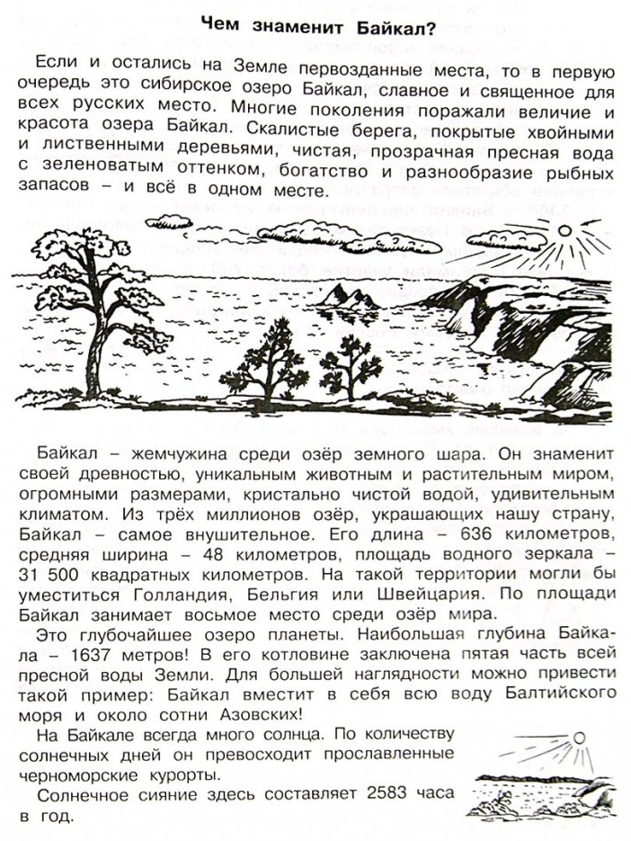
О чём говорят числа?
- 1637…. 636….. 2583….
- 48 …. 1/5……. 3 млн… 8…..

